


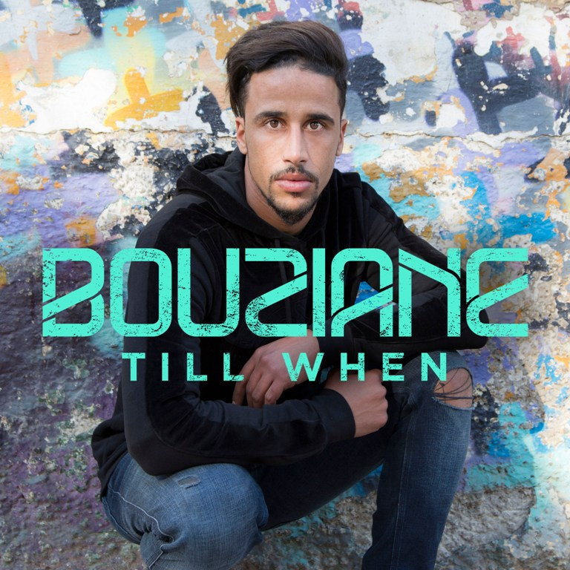

Bouziane rejoint Universal Music MENA et sort son single “Till When”

Beirut, 6 Juin 2021:
Le jeune chanteur marocain Bouziane signe un contrat avec Universal Music MENA et sort son premier single Till Then.
Mélange de hip hop et de rap, Till Then est écrit et composé par Bouziane et produit et enregistré par Alan Emptage.
« J’ai vécu plusieurs expériences à l’adolescence qui m’ont laissé un goût amer mais elles ont façonné ma personnalité et m’ont aidé à mieux me connaitre. J’ai commencé à danser le Break Dance sur de la musique Hip Hop qui m’a inspiré à écrire mes propres chansons », dit Bouziane.
«Dans ce titre, j’aborde les thèmes du chômage, de l’addiction et du destin. Il reflète la réalité des jeunes Marocains qui vivent dans une société qui ne qui ne répond pas à leurs aspirations. Till Then les invite à avoir le courage de prendre des risques pour atteindre leurs objectifs surtout que la vie est éphémère. », Ajoute-t’il.

Quant au clip de Till Then, il a été tourné à Casablanca par Videorama et il reflète le thème général du morceau à travers des graffitis qui ont contribué à le rendre plus intéressant.

Auteur-compositeur interprète de 29 ans, l’artiste marocain Bouziane est un rappeur accompli qui chante et rappe couramment en Arabe, Français et Anglais. Il est également un danseur de Hip Hop et Break - Dance et un guitariste qui est arrivé en tête de plusieurs compétitions musicales pour les jeunes au Maroc en 2011-20112.

Till Then est disponible sur toutes les plateformes musicales et le clip sur YouMusic Arabia.

Lien de la chanson :
Lien du clip :

